**常州市新北区新桥街道中心幼儿园——新龙中一班**

**2023.11.6**

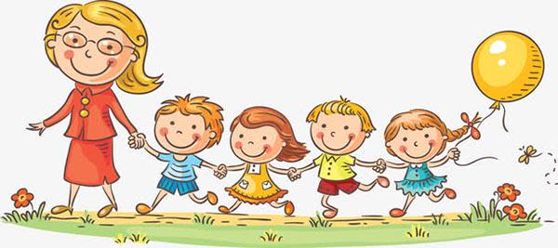

**第一篇章**

**来 园 篇**

今日来园幼儿24人，6人请假。

|  |  |  |
| --- | --- | --- |
| **C:/Users/Administrator/Desktop/IMG_9666.JPGIMG_9666** | **C:/Users/Administrator/Desktop/IMG_9667.JPGIMG_9667** | **C:/Users/Administrator/Desktop/IMG_9668.JPGIMG_9668** |

**★第二篇章**

** 集 体 活 动 篇 **

散文《落叶》是一首充满儿童情趣的作品，它用拟人的修辞手法、童话般优美的语言，描绘了秋天树叶飘落的景象。散文语言生动，句子优美，将秋天的情景作了巧妙的比喻和契合的联想，把“秋天叶落”这一普通的自然现象还被赋予人类温情，易于激发孩子们对美好生活、温馨亲情的向往和憧憬。其中**万明玥、蒋荣朔、朱宇乐、邱宇淏、蒋清竹、高远、李成蹊、李天佑**能积极举手回答老师的问题，棒棒哒，希望其他小朋友也能积极举手哦~

|  |  |  |
| --- | --- | --- |
| **C:/Users/Administrator/Desktop/IMG_9676.JPGIMG_9676** | **C:/Users/Administrator/Desktop/IMG_9677.JPGIMG_9677** | **C:/Users/Administrator/Desktop/IMG_9678.JPGIMG_9678** |
| **C:/Users/Administrator/Desktop/IMG_9679.JPGIMG_9679** | **C:/Users/Administrator/Desktop/IMG_9680.JPGIMG_9680** |  |

**★第三篇章**

** 午 餐  篇 **

1.午餐情况

今天午饭吃的是红薯饭、鹌鹑蛋红烧肉、平菇白萝卜烧豆腐、小青菜鱼丸汤。其中**高远，李成蹊，丁昕辰，朱宇乐，张徐恺，彭钰韩，孙念，唐梦萱，万明玥，祁文晞，尹乐岩，陈沐清，朱睿，陈博宣，孙屹然，蒋荣朔，王子航，李承锴、李天佑**能够全部自主吃完，**邵锦宸，蒋清竹，邱宇淏，卢乐琪，陆乐珺**剩了些饭菜。

2.午睡情况

今天全部小朋友都自主入睡。

**★第四篇章**

** 区域游戏 篇 **

|  |  |  |
| --- | --- | --- |
| **C:/Users/Administrator/Desktop/IMG_9686.JPGIMG_9686** | **C:/Users/Administrator/Desktop/IMG_9685.JPGIMG_9685** | **C:/Users/Administrator/Desktop/IMG_9684.JPGIMG_9684** |
| **C:/Users/Administrator/Desktop/IMG_9683.JPGIMG_9683** | **C:/Users/Administrator/Desktop/IMG_9682.JPGIMG_9682** | **C:/Users/Administrator/Desktop/IMG_9681.JPGIMG_9681** |

**★第五篇章**

** 户外游戏 篇 **

|  |  |  |
| --- | --- | --- |
| **C:/Users/Administrator/Desktop/IMG_9669.JPGIMG_9669** | **C:/Users/Administrator/Desktop/IMG_9671.JPGIMG_9671** | **C:/Users/Administrator/Desktop/IMG_9672.JPGIMG_9672** |
| **C:/Users/Administrator/Desktop/IMG_9673.JPGIMG_9673** | **C:/Users/Administrator/Desktop/IMG_9674.JPGIMG_9674** |  |